מטלה 3

אורי קיאלי, 318375318, דניאל צדיק 209307727, הילה שמיר -314906983

תרגיל 1:

מצ"ב דוגמת הרצה: 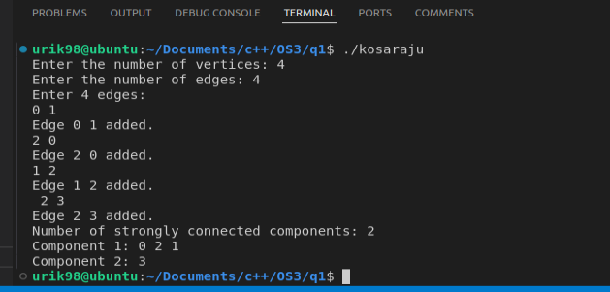

תרגיל 2

ניתן לראות בשני קבצי הפרופיילינג שהתור היה איטי יותר

מתוך הקובץ : 

והרשימה הייתה מהירה יותר

מתוך הקובץ: 

מתוך מימוש של וקטור של וקטור:

מתוך מימוש של וקטור של רשימה:

